**Aula 6**

Sumário

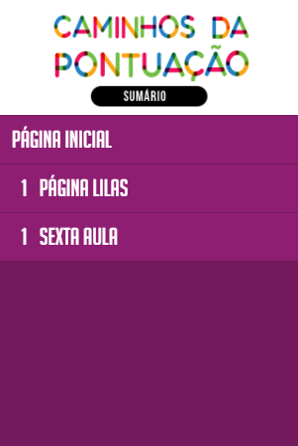

Tela 3:

* No parágrafo da oração subordinada adjetiva restritiva, retirar o plural de vírgulas (última linha)

Tela 4:

* No segundo parágrafo, trocar “Outro exemplo” por “Outra prova” .
* Substituir a palavra ‘exemplo” por “uma demonstração”; “percebido” por “percebida” na frase:

Exemplo desse processo pode ser percebido no retrato de Isabella d’Este, atribuído ao pintor.

* Na imagem da obra de Leonardo Da Vinci, ao que parece foi tirado um printscreen, logo não é possível clicar no link da fonte.

Tela 6:

* Substituir “agora tente você” por “AGORA É SUA VEZ DE TENTAR”
* Sugiro colocar o botão para o aluno clicar e verificar a resposta logo abaixo da questão. Retirar as linhas de resposta.

Tela 7

* Esta tela está repetida

Tela 9

* A imagem da Mafalda, parece ser um printscreen, logo não é possível acessar o link da fonte
* Nos exemplos I e II, as frases principais dos passos devem estar em negrito.
* A frase deve estar com fonte maior:

**Que** orienta os julgados desta Corte imagem de uma seta orientadora dos julgados desta Corte

* Na frase a seguir, apenas “em que” e “que” devem estar em negrito:

**em que se assenta, entre nós, a ordem republicana e democrática que o sistema de direito constitucional positivo consagrou.**

* Na frase a seguir, o “que” deve ser nergritado:

que representa significativo vetor interpretativo

* A frase seguinte deve ter um tamanho de fonte maior, pois é uma frase explicativa, isso para se diferenciar dos exemplos:

No caso, o melhor seria retirar o termo “que representa” e deixar apenas:

Tela 10

* No exemplo III, as frases principais dos passos devem estar em negrito.
* No passo 4 retirar a frase final: Admitir o contrário consagraria espécie de eleição indireta, contrastando com a previsão contida na parte final do art. 29, I, da CR.

Tela 11

* Colocar o título “AGORA É A SUA VEZ DE TENTAR”
* Sugiro colocar o botão para o aluno clicar e verificar a resposta logo abaixo da questão. Retirar as linhas de resposta.

Tela 13

* No exemplo da seguinte frase, “à” em negrito:

Ele se referiu à moça.

* Nesta frase, o sublinhado está muito perto da borda.

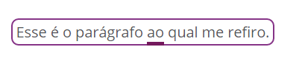

* Na caixa a seguir, negritar a numeração; dar espaço entre os dois itens; aproximar as frases 1 e 2 do título, elas estão muito distantes.

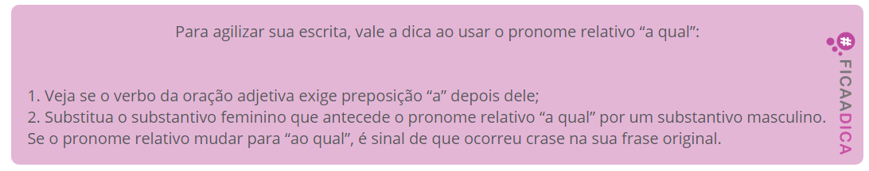

Tela 14

* Substituir por “AGORA É A SUA VEZ DE TENTAR”
* Sugiro colocar o botão para o aluno clicar e verificar a resposta logo abaixo da questão. Retirar as linhas de resposta.

Tela 17 e 18

* No exercício, substituir por “AGORA É A SUA VEZ DE TENTAR”

Tela 19

* Colocar em itálico “iceberg”.